Opis predmetu zákazky/ Vzor vlastného návrhu plnenia

- Názov predmetu zákazky: „Propagačné predmety s potlačou 1/24“ (ID zákazky 52916)
Predmetom zákazky je obstaranie propagačných predmetov s potlačou, pre propagačné účely v rámci okresných, krajských kôl a majstrovstiev Slovenskej republiky „Súťaže mladých záchranárov civilnej ochrany“ a na činnosti súvisiace s osvetou v rámci civilnej ochrany a linky 112, ako aj reprezentovanie počas prijatí delegácií.

- Hlavný kód CPV:
39294100-0 – Informačné a propagačné výrobky

- S tovarom sa požaduje zabezpečiť aj tieto súvisiace služby:
- dodanie tovaru do miesta dodania,
- vyloženie tovaru v mieste dodania.

- Verejný obstarávateľ si vyhradzuje právo prevziať iba tovar funkčný, bez zjavných vád, dodaný v kompletnom stave a v požadovanom množstve. V opačnom prípade si vyhradzuje právo nepodpísať dodací list, neprebrať dodaný tovar a nezaplatiť cenu za neprebraný tovar.

- Tovar musí byť nový, nepoužívaný, zabalený v neporušených obaloch, nepoškodený.

- Verejný obstarávateľ požaduje na dodaný tovar min. 24 mesačnú záruku, pokiaľ na záručnom liste nie je vyznačená dlhšia doba podľa záručných podmienok výrobcu. Záručná doba začína plynúť dňom prevzatia predmetu zmluvy na základe dodacieho listu.

- Tovar nesmie byť recyklovaný, repasovaný, renovovaný.

- Lehota plnenia je:
- do 30 dní odo dňa nadobudnutia účinnosti zmluvy

- Miestom dodania je:
Ministerstvo vnútra SR,
Logistická základňa pre krízové situácie Rišňovce, objekt Vajnory – Pri starom letisku 10,
831 07 Bratislava, Vajnory

- Technická špecifikácia predmetu zákazky:
Všetky technické parametre/funkcionality, resp. vlastnosti požadovaného predmetu zákazky uvedené v tabuľke nižšie predstavujú minimálne požiadavky, ktoré musia byť splnené vo vlastnom návrhu plnenia uchádzača.

* uchádzač doplní len prázdne biele polia, N/A = neaplikuje sa

Požadovaná min. technická špecifikácia, parametre a funkcionality určené verejným obstarávateľom |  | Vlastný návrh plnenia  (uchádzač doplní len prázdne biele polia  N/A = neaplikuje sa)  Požaduje sa uviesť skutočnú špecifikáciu ponúkaného predmetu zákazky – výrobcu, typové označenie a technické parametre.  V prípade číselnej hodnoty uviesť jej skutočnú hodnotu
Položka č. 1 - Šnúrka na krk

Výrobca:
Množstvo: | 4 000 ks | Uchádzač uvedie presnú hodnotu, resp. údaj (číslom a/alebo slovom) | Uchádzač uvedie Áno/Nie
Charakteristika: | šnúra na krk s kovovou karabínou | N/A
Rozmer: | 20 x 480 mm (+/-10 mm) |  | N/A
Materiál: | polyester | N/A
Farba: | biela | N/A
Potlač: | plnofarebná, logá, nápis | N/A
Položka č. 2 - Zápisník z recyklovaného papiera (A5) |  | Vlastný návrh plnenia  (uchádzač doplní len prázdne biele polia  N/A = neaplikuje sa)  Požaduje sa uviesť skutočnú špecifikáciu ponúkaného predmetu zákazky – výrobcu, typové označenie a technické parametre.  V prípade číselnej hodnoty uviesť jej skutočnú hodnotu
Výrobca:
Množstvo: | 3 000 ks | Uchádzač uvedie presnú hodnotu, resp. údaj (číslom a/alebo slovom) | Uchádzač uvedie Áno/Nie
Charakteristika: | zápisník z recyklovaného kartónu s min. 160 linajkovanými stranami, s gumičkou na uchytenie a záložkou so stužkou | N/A
Rozmer: | A5 | N/A
Farba: | zápisník: natural  gumička: 2 000 ks - modrá  1 000 ks - červená | N/A
Potlač: | plnofarebná, logo | N/A
Položka č. 3 - Multifunkčná šatka |  | Vlastný návrh plnenia  (uchádzač doplní len prázdne biele polia  N/A = neaplikuje sa)  Požaduje sa uviesť skutočnú špecifikáciu ponúkaného predmetu zákazky – výrobcu, typové označenie a technické parametre.  V prípade číselnej hodnoty uviesť jej skutočnú hodnotu
Výrobca:
Množstvo: | 1 300 ks | Uchádzač uvedie presnú hodnotu, resp. údaj (číslom a/alebo slovom) | Uchádzač uvedie Áno/Nie
Charakteristika: | multifunkčná šatka – tunelová, možnosť prania na 30° | N/A
Materiál: | ľahký polyester | N/A
Rozmer: | 250 x 2 x 500 mm (+/-10 mm) |  | N/A
Farba: | 800 ks - modrá  500 ks - čierna | N/A
Potlač: | plnofarebná, logo | N/A
Položka č. 4 – Batoh  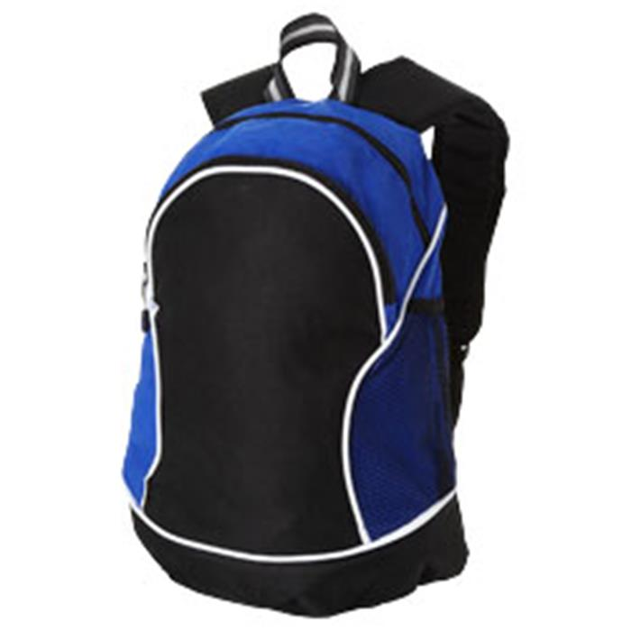  *fotografia je ilustračná |  | Vlastný návrh plnenia  (uchádzač doplní len prázdne biele polia  N/A = neaplikuje sa)  Požaduje sa uviesť skutočnú špecifikáciu ponúkaného predmetu zákazky – výrobcu, typové označenie a technické parametre.  V prípade číselnej hodnoty uviesť jej skutočnú hodnotu
Výrobca:
Množstvo: | 500 ks | Uchádzač uvedie presnú hodnotu, resp. údaj (číslom a/alebo slovom) | Uchádzač uvedie Áno/Nie
Charakteristika: | batoh s bočným vreckom zo sieťoviny, s hlavnou priehradkou predným vreckom na zips a s popruhmi | N/A
Materiál: | 600D | N/A
Rozmer: | 290 x 420 x 225 mm (+/-10 mm) |  | N/A
Farba: | kráľovská modrá a čierna
Potlač: | plnofarebná, logo | N/A
Položka č. 5 - Plastová fľaša  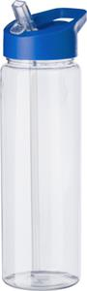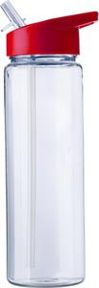  *fotografia je ilustračná |  | Vlastný návrh plnenia  (uchádzač doplní len prázdne biele polia  N/A = neaplikuje sa)  Požaduje sa uviesť skutočnú špecifikáciu ponúkaného predmetu zákazky – výrobcu, typové označenie a technické parametre.  V prípade číselnej hodnoty uviesť jej skutočnú hodnotu
Výrobca:
Množstvo: | 1 500 ks | Uchádzač uvedie presnú hodnotu, resp. údaj (číslom a/alebo slovom) | Uchádzač uvedie Áno/Nie
Charakteristika: | plastová fľaša na pitie so sklopnou slamkou vo veku | N/A
Objem: | min.750 ml |  | N/A
Farba: | fľaša: transparentná bezfarebná  veko:  1 000 ks - modré  500 ks - červené | N/A
Materiál: | RPET | N/A
Potlač: | plnofarebná, logo | N/A
Položka č. 6 – Sada drevených pasteliek  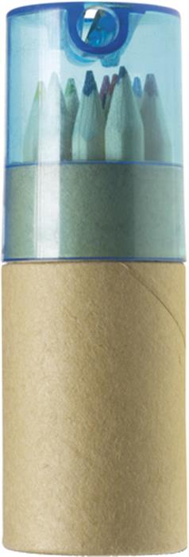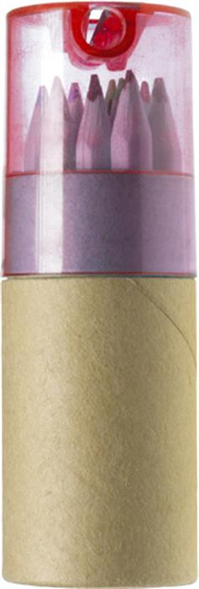  *fotografia je ilustračná |  | Vlastný návrh plnenia  (uchádzač doplní len prázdne biele polia  N/A = neaplikuje sa)  Požaduje sa uviesť skutočnú špecifikáciu ponúkaného predmetu zákazky – výrobcu, typové označenie a technické parametre.  V prípade číselnej hodnoty uviesť jej skutočnú hodnotu
Výrobca:
Množstvo: | 4 000 sád | Uchádzač uvedie presnú hodnotu, resp. údaj (číslom a/alebo slovom) | Uchádzač uvedie Áno/Nie
Charakteristika: | sada 12 malých farebných ceruziek v kartónovej škatuľke so strúhadlom na plastovom vrchnáku | N/A
Materiál: | kartón, plast, drevo | N/A
Farba: | škatuľka: natural  vrchnák:  3 000 ks – modrý  1 000 ks – červený | N/A
Potlač: | plnofarebná, logo | N/A
Položka č. 7 – Guľôčkové pero s viacfarebným telom |  | Vlastný návrh plnenia  (uchádzač doplní len prázdne biele polia  N/A = neaplikuje sa)  Požaduje sa uviesť skutočnú špecifikáciu ponúkaného predmetu zákazky – výrobcu, typové označenie a technické parametre.  V prípade číselnej hodnoty uviesť jej skutočnú hodnotu
Výrobca:
Množstvo: | 10 000 ks | Uchádzač uvedie presnú hodnotu, resp. údaj (číslom a/alebo slovom) | Uchádzač uvedie Áno/Nie
Charakteristika: | plastové guľôčkové pero so strieborným krúžkom uprostred, náplň pera: modrá, veľkoobjemová | N/A
Farba: | 7 000 ks - tmavá modrá (vrchná časť pera, na ktorej bude logo) a oranžová (spodná časť pera a vrchnák)  3 000 ks - strieborná (vrchná časť pera, na ktorej bude logo) a červená (spodná časť pera a vrchnák) | N/A
Potlač: | plnofarebná, logo | N/A
Položka č. 8 – Chladiaci uterák v PET fľaši  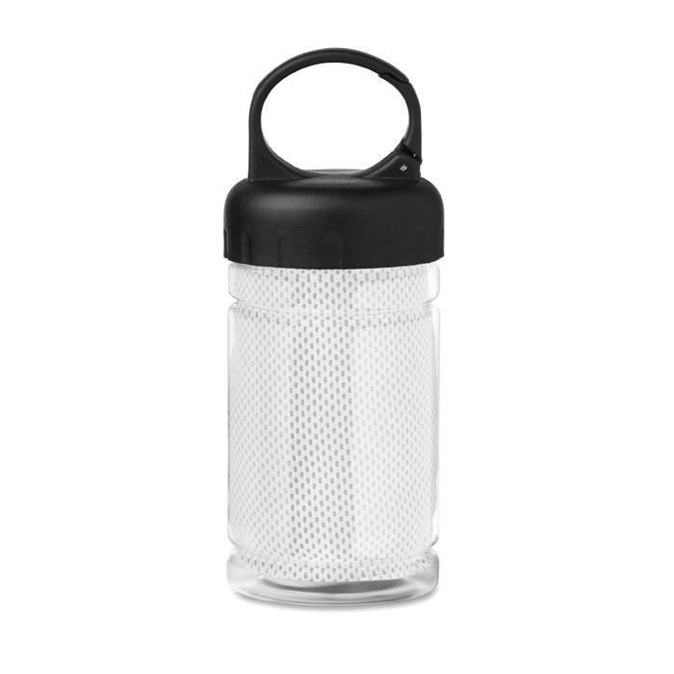  *fotografia je ilustračná |  | Vlastný návrh plnenia  (uchádzač doplní len prázdne biele polia  N/A = neaplikuje sa)  Požaduje sa uviesť skutočnú špecifikáciu ponúkaného predmetu zákazky – výrobcu, typové označenie a technické parametre.  V prípade číselnej hodnoty uviesť jej skutočnú hodnotu
Výrobca:
Množstvo: | 1 500 ks | Uchádzač uvedie presnú hodnotu, resp. údaj (číslom a/alebo slovom) | Uchádzač uvedie Áno/Nie
Charakteristika: | chladiaci uterák zo 100 % polyesteru v PET fľaši | N/A
Rozmer uteráku: | ø 65×165 mm (+/-10 mm) |  | N/A
Farba uteráku: | biela | N/A
Potlač fľaše: | plnofarebná, logo | N/A
Položka č. 9 – Čelovka |  | Vlastný návrh plnenia  (uchádzač doplní len prázdne biele polia  N/A = neaplikuje sa)  Požaduje sa uviesť skutočnú špecifikáciu ponúkaného predmetu zákazky – výrobcu, typové označenie a technické parametre.  V prípade číselnej hodnoty uviesť jej skutočnú hodnotu
Výrobca:
Množstvo: | 75 ks | Uchádzač uvedie presnú hodnotu, resp. údaj (číslom a/alebo slovom) | Uchádzač uvedie Áno/Nie
Charakteristika: | hlavové svetlo z ABS s ôsmimi svetlami LED a popruhom na nastavenie veľkosti, napájanie na batérie, ktoré sú súčasťou balenia | N/A
Rozmer: | 72 x 50 x 50 mm (+/- 5 mm) |  | N/A
Farba: | čierna | N/A
Potlač: | plnofarebná, logo | N/A
Položka č. 10 – Súprava - baterka a vreckový nôž  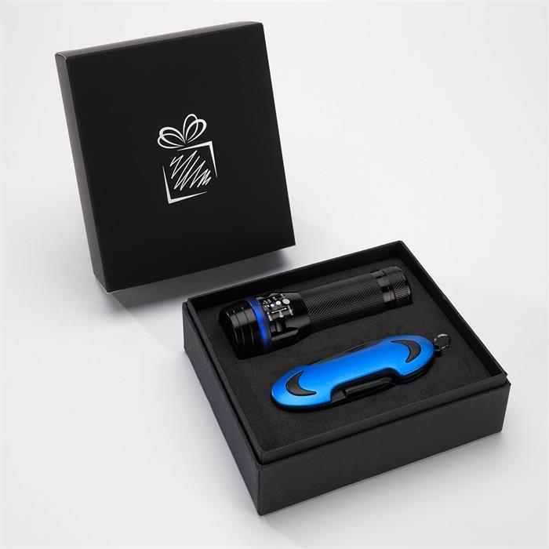  *fotografia je ilustračná |  | Vlastný návrh plnenia  (uchádzač doplní len prázdne biele polia  N/A = neaplikuje sa)  Požaduje sa uviesť skutočnú špecifikáciu ponúkaného predmetu zákazky – výrobcu, typové označenie a technické parametre.  V prípade číselnej hodnoty uviesť jej skutočnú hodnotu
Výrobca:
Množstvo: | 200 súprav | Uchádzač uvedie presnú hodnotu, resp. údaj (číslom a/alebo slovom) | Uchádzač uvedie Áno/Nie
Charakteristika: | súprava (balená v darčekovej krabičke) obsahuje:  baterku (hliníkové svietidlo s LED diódou vytvárajúce sústredené svetlo) a  vreckový nôž (nôž so sklopnou hlavou, zabudovanou vývrtkou, otváračom na fľaše, hviezdicovým skrutkovačom, pilníkom na nechty a nožnicami) | N/A
Materiál: | kov, sklo, kartón | N/A
Potlač na krabičke: | plnofarebná, logo | N/A
Položka č. 11 – Termohrnček s vrchnákom  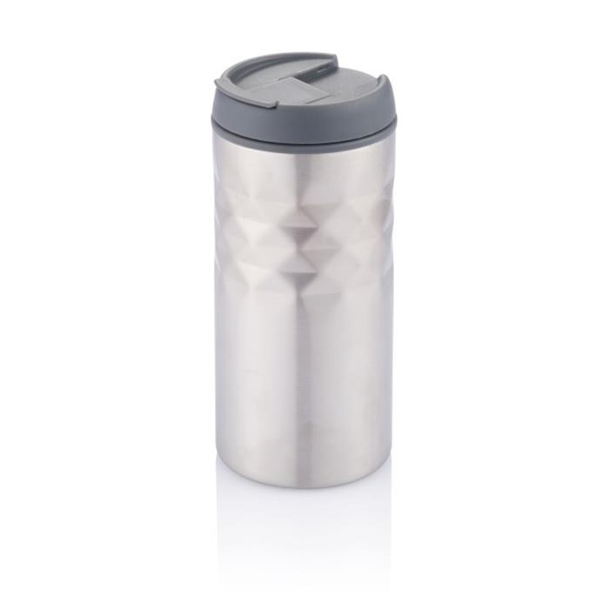  *fotografia je ilustračná |  | Vlastný návrh plnenia  (uchádzač doplní len prázdne biele polia  N/A = neaplikuje sa)  Požaduje sa uviesť skutočnú špecifikáciu ponúkaného predmetu zákazky – výrobcu, typové označenie a technické parametre.  V prípade číselnej hodnoty uviesť jej skutočnú hodnotu
Výrobca:
Množstvo: | 150 ks | Uchádzač uvedie presnú hodnotu, resp. údaj (číslom a/alebo slovom) | Uchádzač uvedie Áno/Nie
Objem: | min. 300 ml |  | N/A
Rozmer: | ø70 x 155 mm (+/-10 mm)
Farba: | antracitová | N/A
Materiál: | vonkajšia časť: odolná nerezová oceľ 201  vnútorná časť a vrchnák: kvalitný PP | N/A
Potlač: | plnofarebná, logo | N/A
Položka č. 12 – Darčeková taška |  | Vlastný návrh plnenia  (uchádzač doplní len prázdne biele polia  N/A = neaplikuje sa)  Požaduje sa uviesť skutočnú špecifikáciu ponúkaného predmetu zákazky – výrobcu, typové označenie a technické parametre.  V prípade číselnej hodnoty uviesť jej skutočnú hodnotu
Výrobca:
Množstvo: | 200 ks | Uchádzač uvedie presnú hodnotu, resp. údaj (číslom a/alebo slovom) | Uchádzač uvedie Áno/Nie
Charakteristika: | papierová darčeková taška s uškami | N/A
Rozmer: | 250 x 110 x 320 mm (+/-10 mm) |  | N/A
Farba: | biela | N/A
Materiál: | 50 % recyklovaný papier,  90 g/m² (+/-5 %) |  | N/A
Potlač: | plnofarebná, logo | N/A
Položka č. 13 – Súprava kempingových príborov  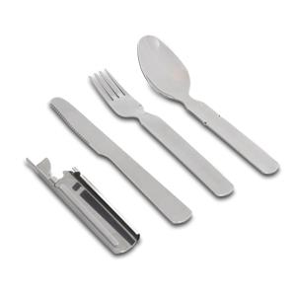  *fotografia je ilustračná |  | Vlastný návrh plnenia  (uchádzač doplní len prázdne biele polia  N/A = neaplikuje sa)  Požaduje sa uviesť skutočnú špecifikáciu ponúkaného predmetu zákazky – výrobcu, typové označenie a technické parametre.  V prípade číselnej hodnoty uviesť jej skutočnú hodnotu
Výrobca:
Množstvo: | 100 súprav | Uchádzač uvedie presnú hodnotu, resp. údaj (číslom a/alebo slovom) | Uchádzač uvedie Áno/Nie
Charakteristika: | viac-dielna príborová súprava v puzdre obsahuje: nôž, vidličku, lyžicu, otvárač na konzervy a otvárač na fľaše;  kompaktný dizajn, jednotlivé elementy sa zasúvajú do seba pre jednoduché skladovanie | N/A
Materiál: | nehrdzavejúca oceľ | N/A
Rozmer: | 23 x 185 x 55 mm (+/- 5 mm) |  | N/A
Farba: | strieborná | N/A
Potlač na puzdre: | laser | N/A

Logá, znaky a texty potlače budú úspešnému uchádzačovi poskytnuté po uzatvorení zmluvy. Verejný obstarávateľ následne požaduje predloženie náhľadu grafického návrhu pred zahájením potlače za účelom odsúhlasenia požadovaného vizuálu

Táto časť súťažných podkladov bude tvoriť neoddeliteľnú súčasť kúpnej zmluvy ako príloha č. 1, ktorú uzatvorí verejný obstarávateľ s úspešným uchádzačom.

